
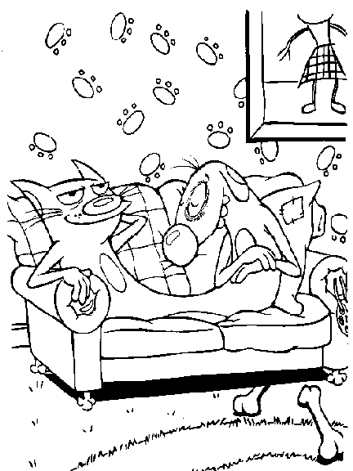
Combinação e contração da preposição

As preposições a, de, em e per quando unidas a certas palavras formam um só vocábulo. Podem ser unidas por:

COMBINAÇÃO
A preposição não sofre alteração.

- preposição a + artigos definidos o, os:
Os pilotos responderam aos repórteres.
Chegamos ao entardecer.

- preposição a + advérbio onde:
Vou aonde você quiser.

CONTRAÇÃO
Quando a preposição sofre alteração.

DE + ARTIGOS
De + o(s) – do(s)
De + a(s) – da(s)
De + um – dum
De + uns – duns
De + uma – duma
De + umas – dumas

DE + PRONOME PESSOAL
De + ele(s) – dele(s)
De + ela(s) – dela(s)

DE + PRONOMES DEMONSTRATIVOS
De + este(s) – deste(s)
De + esta(s) – desta(s)
De + esse(s) – desse(s)
De + essa(s) – dessa(s)
De + isto – disto
De + isso – disso
De + aquilo – daquilo
De + aquele(s) – daquele(s)
De + aquela(s) – daquela(s)

DE + ADVÉRBIO
De + aqui – daqui
De + aí – daí
De + ali – dali

EM + ARTIGOS
Em + o(s) – no(s)
Em + a(s) – na(s)
Em + um – num
Em + uma – numa
Em + uns – nuns
Em + umas – numas

A + ARTIGO FEMININO
A + à(s) – à(s)

EM + PRONOME DEMONSTRATIVO

Em + este(s) – neste(s)
Em + esta(s) – nesta(s)
Em + esse(s) – nesse(s)
Em + aquele(s) – naquele(s)
Em + aquela(s) – naquela(s)
Em + isto – nisto
Em + isso – nisso
Em + aquilo – naquilo

A + PRONOME DEMONSTRATIVO
A + aquele(s) – àquele(s)
A + aquela(s) – àquela(s)
A + aquilo – àquilo

PER + ARTIGOS
Per + o – pelo(s)
Per + a – pela(s)

- Complete as frases usando a preposição adequada: combinação, contração ou crase, conforme convier:
- Você foi ______ supermercado ontem ______ tarde ou ontem ______ noite?
- Não aceite doces ____________ mulher. Você precisa cuidar ______ seus dentes.
- Estamos ______ casa de velhos amigos.
- Estavam acostumados ______ barulho da cidade ______ noite.
- Ela mora ____________ casa ali ______ frente.
- Meu pai cuida ______ jardim aqui há muito tempo.
- Dê este casaco ____________ homem ali.
- A garota segue despreocupada ______ caminho.

2. Ferreira Gullar escreveu um livro de poemas para crianças “Um gato chamado Gatinho” sobre o seu gato. Circule as preposições (qualquer uma que achar no poema)

O Gato é Ingrato?


Dizem que gato
é muito ingrato
e indiferente:
só gosta da casa
não gosta de gente.
Mas é puro boato.
Quem isso inventou
Não gosta de gato.
Pois o nosso Gatinho
tem verdadeiro horror
de ficar sozinho.
Prefere estar junto do dono
ou de alguém que
lhe queira bem.
E se o dono viaja,
fica miando
por ele buscando
por toda a casa.
E quando ele chega fica tão
contente que sai em carreira
pela casa inteira.
É assim que ele diz,
lá à sua maneira,
o quanto está feliz.

